FICHA TECNICA

Ubicación en: Calle camino viejo 3, Colonia Los reyes Acozac, estado de México, Ciudad Tecamac, C.P. 55755. Ciudad de México.

ESTADO JURIDICO: Con juicio de de usucapión, para adquirir con recursos propios.

PRECIO DE VENTA: $ 1’700,000.00 M.N.

DESCRIPCIÓN: Moderna. Excelente ubicación, distribución e iluminación. Techos altos. P.B. Estancia sala comedor, estudio, medio baño. Cocineta, cuarto de lavado, patio. P.A. Hall de distribución con balcón. Tres recámaras, la principal con amplio vestidor, las otra dos con amplio closet. Patio. Frontal y estacionamiento. Cisterna.

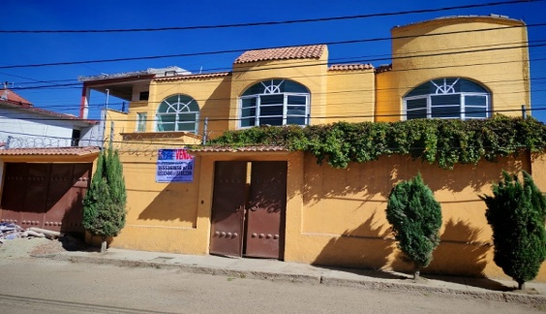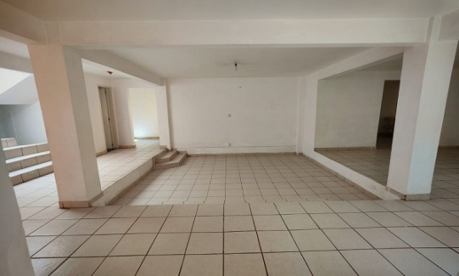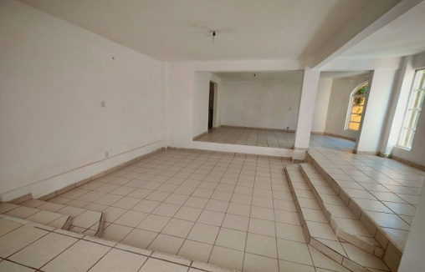

FACHADA ESTANCIA SALA

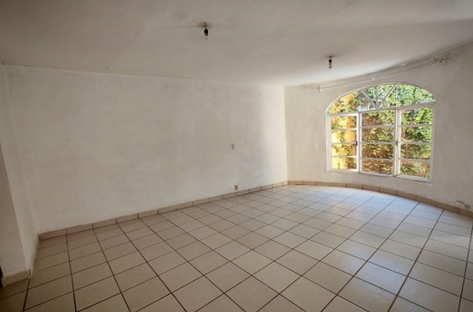 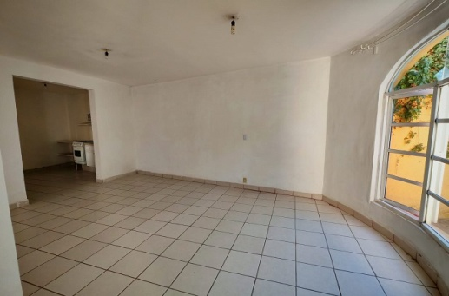 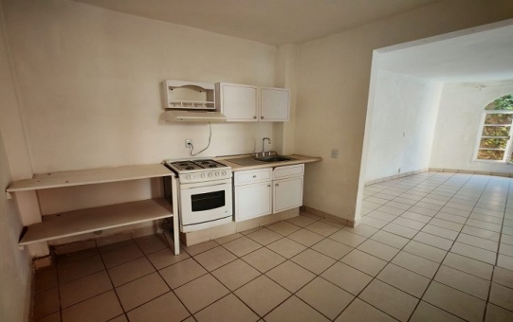

COMEDOR COCINA AVIERTA

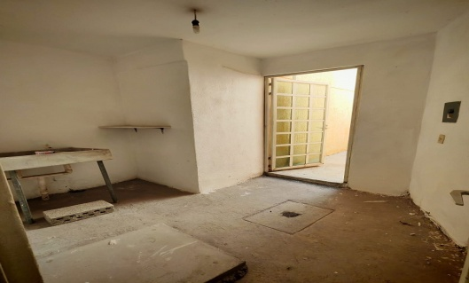 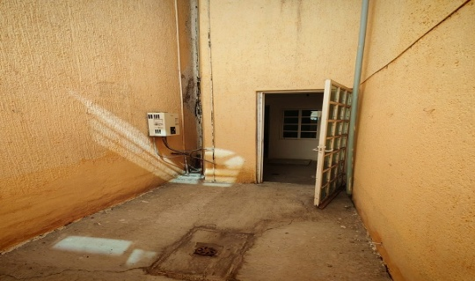 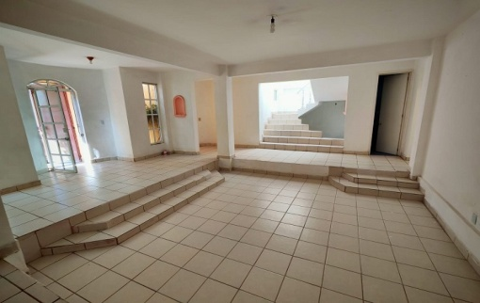

ÁREA DE LAVADO PATIO TRACERO

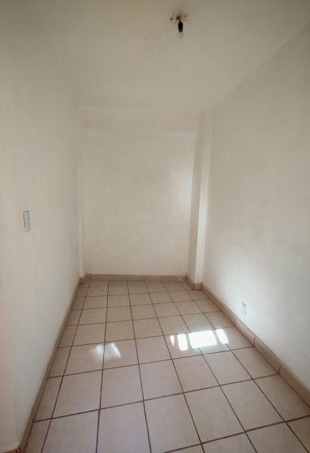 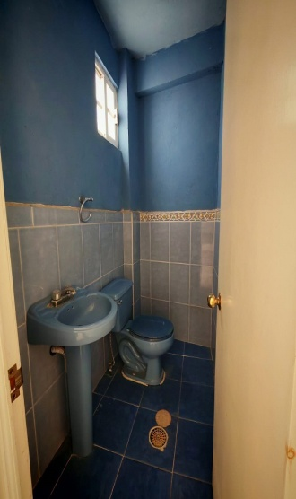 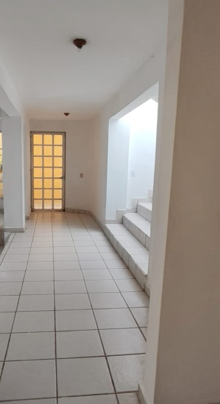 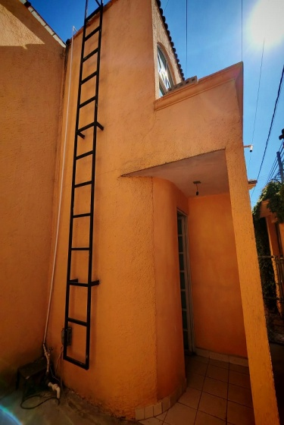

ESTUDIO MEDIO BAÑO P.B. ACCESO ESTACIONAMIENTO

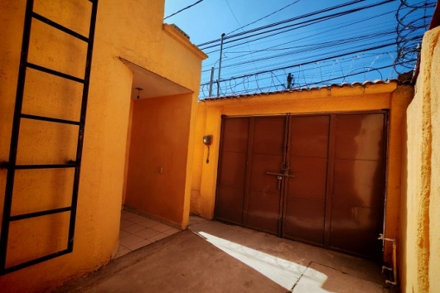 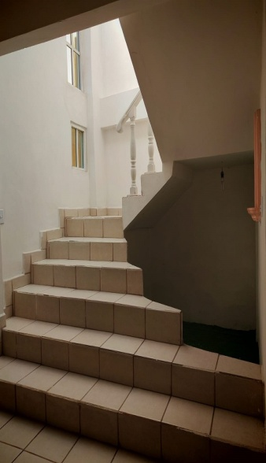 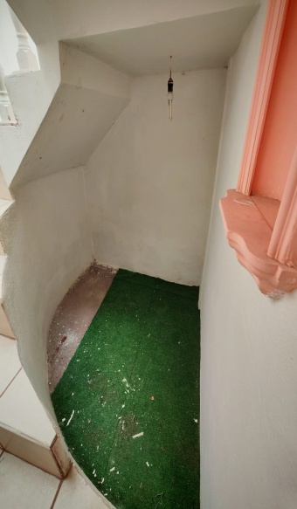 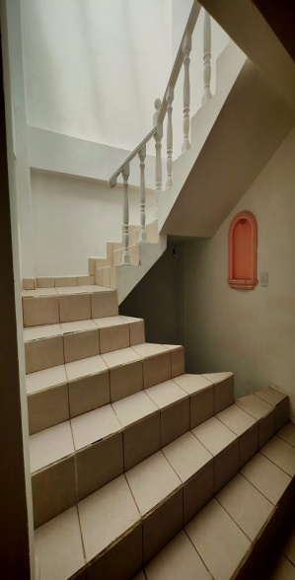

ESTACIONAMIENTO PAR UN AUTO ACCESO PRIMER NIVEL

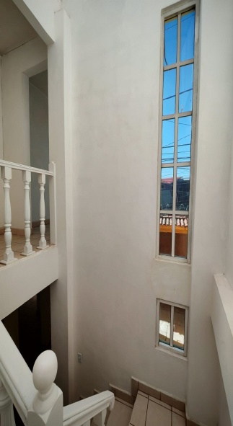 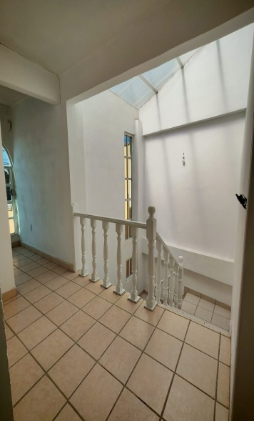 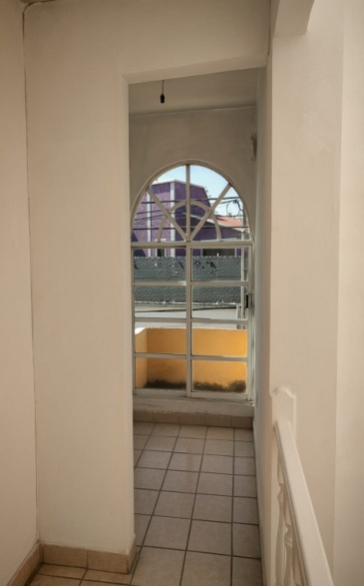 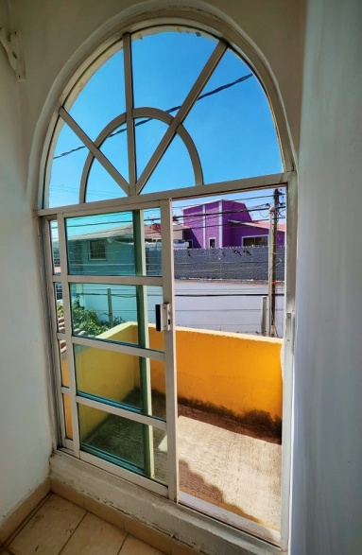

TECHOS ALTOS PRIMER PISO ACCESO A TERRAZA

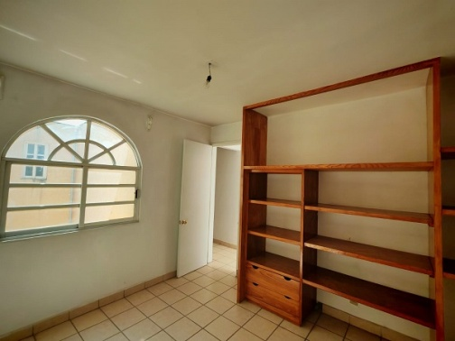 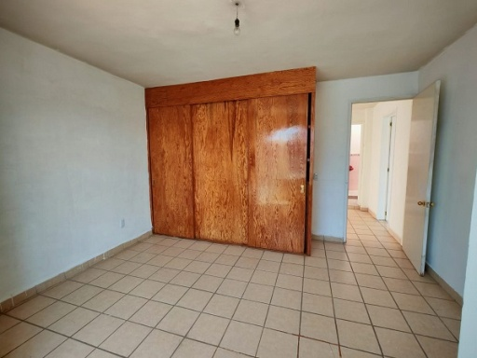 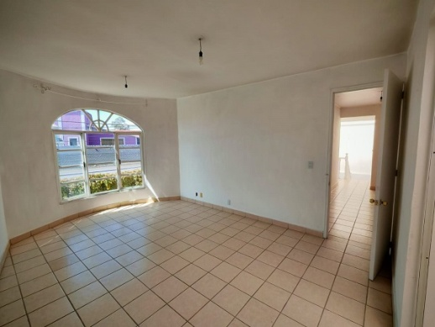

RECÁMARA 1 RECÁMARA 2 RECÁMARA PRINCIPAL

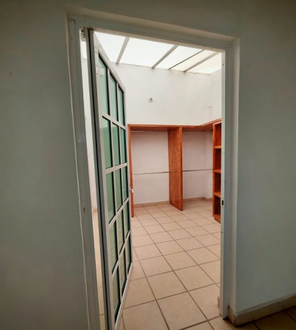 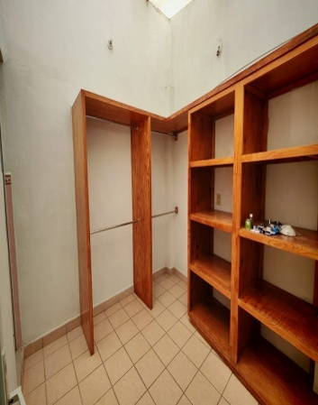 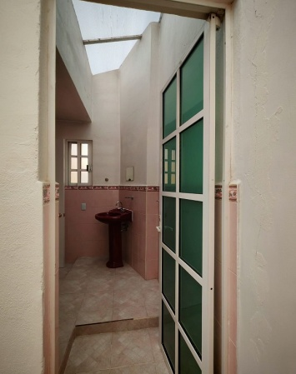 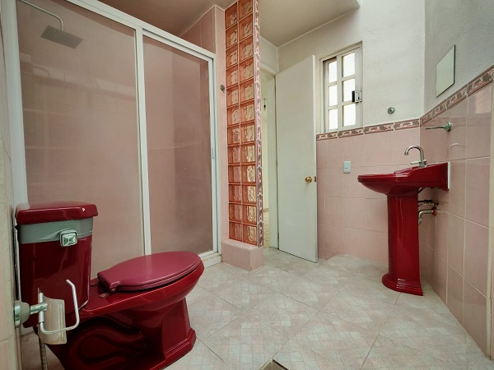

ÁREA DE VESTIDOR ACCESO DIRECTO AL BAÑO COMPLETO